Тема: «Осторожно, гололед!»
Цель: Познакомить обучающихся с правилами безопасного поведения при гололеде.
Задачи: Образовательные: обеспечить знания основных определений и понятий, относящихся к поведению на улице и дороге во время гололёда; способствовать формированию знаний об опасных факторах гололёда и последствиях для человека; Развивающие: формировать навыки поведения во время гололёда, гололедицы. Воспитательные: формирование у школьников ответственности за собственную безопасность и безопасность окружающих людей; формирование умений оказания первой доврачебной помощи при травмах.
Ход беседы:
1.Педагог читает детям стихотворение «Гололед»:
Подморозило с утра,
Нет вчерашнего тепла,
На дорогах гололед,
И машины все несет.
Тротуары, как каток,
Сделать бы еще шажок,
Но подошва подвела-Очень скользкая она.
Сколько бед от гололеда! Есть для дворников работа-
Соль насыпать и песок, Чтоб пройти прохожий мог
Наступила зима, пора легких заморозков и оттепелей. Это наилучшие условия для гололеда. А гололед, как известно, опасная территория.
2. Беседа о гололеде. Объяснение слова «гололед».
Гололед и гололедица совершенно разные понятия. Первое - явление природы, второе - ее состояние.
Гололедица - это лед на поверхности, который появляется при понижении температуры в результате замерзания воды образовавшейся при таянии снега и льда во время оттепели. При колебаниях температуры около нуля гололедица бывает довольно часто.
Гололед - это образование льда на земле, деревьях, проводах и пр., связанное с замерзанием дождя, выпадающего на холодную поверхность. Чаще всего гололед возникает при резком потеплении из изморози, когда теплый воздух проходит над сильно выхоложенной поверхностью. О гололеде обычно не вспоминают более 300 дней в году, но зато те 10-20 дней, когда он случается, долго не забывают. Это значительно более редкое и опасное явление, особенно для энергетиков и автомобилистов, так как трудно предсказывается, обычно быстро и интенсивно развивается.
3. Вопросы к детям:
-Какая зимняя погода способствует образованию гололеда?
-Почему в гололед происходит много аварий на дорогах?
-Почему в гололед люди часто получают травмы?
-Как обезопасить себя в гололед? -Какие дорожные службы и как помогают людям в гололед?
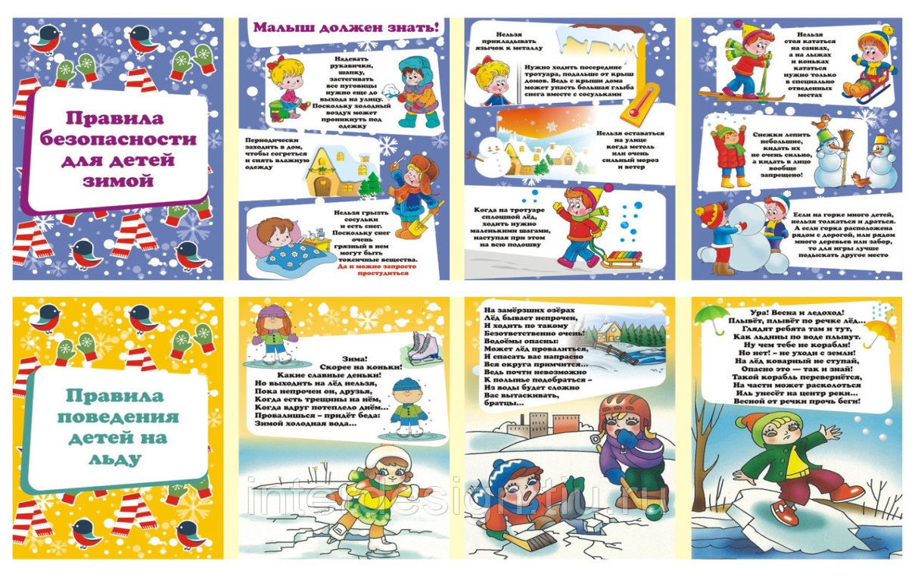
Меры предосторожности при гололеде:
-как предупредить получение травмы зимой в гололед?
В гололедицу лучше носить обувь на нескользящей подошве с глубоким «протектором». При ходьбе по скользкой поверхности следует ступать на всю подошву, слегка расслабляя при этом ноги в коленях. В момент падения необходимо максимально сгруппироваться, прижимая руки к груди. Если вы чувствуете, что падаете на спину, постарайтесь прижать подбородок к груди, чтобы не удариться затылком. Нежелательно падать на колени или выпрямленные руки. При падении вперед постарайтесь упасть на всю поверхность тела, максимально высоко поднимая голову.
Поскользнувшись и упав, человек стремиться побыстрее подняться. Но не стоит торопиться. Сначала надо осмотреть себя, пошевелить руками и ногами. Если боли нет, можно вставать. Ну а если появились болезненные ощущения, надо постараться определить, чем они вызваны - ушибом, повреждением связок или переломом кости.
Для того, чтобы удержаться на покрытых льдом тротуарах, рекомендуется передвигаться по краю дороги мелкой, шаркающей походкой. Не торопитесь: спешка неизбежно приведет к потере равновесия, падению и как следствие — к ушибу. Если есть возможность, можно держаться за поручни, столбы, стены и другие потенциальные опоры.
Запомнить правила: -не толкаться, не бегать, не играть на скользкой дороге,
не подставлять подножки товарищам, не бороться, идти осторожно, не кататься;
если кто-то упал, помочь подняться, звать на помощь взрослого!
4. Беседа о правилах поведения на дороге и улице в гололедицу (На дорогах скользко. Вполне можно упасть. Водителю трудно остановить машину (автобус). В такую погоду надо быть очень осторожным. Нельзя перебегать перед близко идущим транспортом, так как водитель, если даже затормозит, машина будет на скользкой дороге передвигаться какое - то время дальше. Надо терпеливо ждать, когда проедут машины. А если на переходе есть светофор, надо дождаться зеленого сигнала светофора, посмотреть, все ли машины успели притормозить, и только после этого спокойно переходить дорогу.);
*в снегопад (Стекло машины залеплено снегом и водителю плохо видно пешеходов и светофор).
5. Воспитатель: -Поднимите руки те, кто любит зиму. В какие игры вы любите играть зимой? (Ответы детей)
-А хотите послушать, как мишка играл зимой?
Чтение стихотворения:
Скрылись под снегом газоны с травой.
Скользко машинам на мостовой,
Льдом затянуло русло реки,
Плюшевый мишка встал на коньки.
-Только катается не на катке…
Вышел на улицу с клюшкой в руке.
Долго ли, дети, здесь до беды?
Есть для хоккея катки и пруды.
Только ботинки с коньками надень,
Лед будет петь под коньками весь день.
-А мостовая- опасный каток.
Нужно во двор возвращаться, дружок.
-Ребята, объясните мишке, почему нельзя кататься на мостовой? (Ответы детей)
6. Педагог: какие вы знаете правила поведения на льду на водоеме, реке, озере?
- Лед можно считать прочным, если его толщина не менее семи сантиметров — он может выдержать человека. Для группы людей, а также для устройства катка безопасен лед толщиной не менее двенадцати сантиметров.
- Наиболее прочный лед имеет синеватый или зеленоватый оттенок, а матово-белый или с желтоватым оттенком — ненадежен.
- Следует обходить участки, запорошенные снегом или покрытые сугробами. Лед под снегом всегда тоньше.
- Очень осторожным следует быть в местах, где лед примыкает к берегу. Здесь лед может быть менее прочен, и в нем могут быть трещины.
- Прежде, чем ступить на лед, посмотрите, нет ли поблизости проложенной тропы или свежих следов — лучше двигаться по ним, так как этот путь проверен.
- Если следов нет, надо внимательно осмотреться и наметить свой маршрут так, чтобы избежать мест, где может быть слабый лед.
- Следует взять с собой крепкую палку и с ее помощью проверять прочность льда.
- Если после удара палкой о лед появится вода, нужно сразу же возвращаться к берегу. Причем стараться скользить ногами, не отрывая подошвы ото льда.
- Если вы на лыжах, то крепление лыж расстегните, чтобы быстро их сбросить. Лыжные палки держите в руках, не накидывая петли на кисти рук, чтобы в случае опасности сразу их отбросить.
- При движении по льду группой необходимо соблюдать дистанцию не менее пяти метров друг от друга.
7. Подведение итогов
-Какая зимняя погода способствует образованию гололеда?
-Почему в гололед происходит много аварий на дорогах?
-Почему в гололед люди часто получают травмы?
-Как обезопасить себя в гололед?
Повторение правил поведения зимой в гололед.
